新 书 推 荐
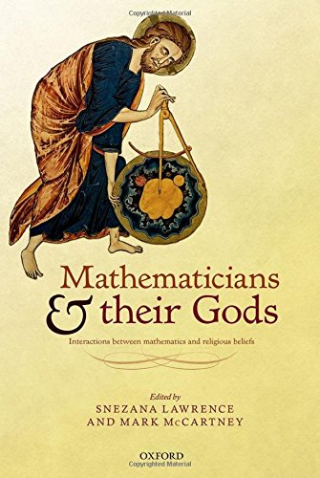
中文书名：《数学家及其神祇：数学与宗教信仰的相互作用》
英文书名：Mathematicians and their Gods: Interactions between mathematics and religious beliefs
作 者：Snezana Lawrence and Mark McCartney
出 版 社：Oxford University Press
代理公司：ANA
页 数：304页
出版时间：2015年7月
代理地区：中国大陆
审读资料：电子稿
类 型：科普

内容简介：

只要翻开报纸或打开电视，你就会发现，科学和宗教似乎站在对立的两极——互相排斥，争夺人心。因此，历史上很少有宗教和科学之间的频繁互动，这种现象一直持续到了今天。从古代到近代，数学家都在这种互动过程中起到了关键作用。

本书探讨了数学与宗教信仰之间的关系，展示了在整个科学史上，数学一直被用来解释“重大”人生问题，而宗教信仰有时会引导数学家，帮助他们理解这个世界。

有众多来自哲学、科学史、数学史领域的学者为本书做出了贡献。本书指出，从文化方面来看，数学与有神论有很多交叉之处。书中各章讨论的话题都非常引人入胜，包括毕达哥拉斯学派的秘密、牛顿对于天启的看法、查尔斯·道奇森的圣公会信仰，以及哥德尔对“上帝真的存在”的证明。

作者简介：

苏珊娜·劳伦斯（Snezana Lawrence），巴斯泉大学数学教育高级讲师；马克·麦卡特尼（Mark McCartney），阿尔斯特大学数学高级讲师。

苏珊娜·劳伦斯是巴斯泉大学的数学教育高级讲师。她参与了一系列国内和国际活动，推动在数学教育中加入数学史。苏珊娜是数学历史与教育小组（国际数学教学委员会的分支机构）的顾问委员，也是普林斯教学机构数学课程的负责人。

她从2013年1月起担任《英国历史协会期刊》（BSHM Bulletin）的副主编，还是《今日数学》（Mathematics Today）杂志的编委会成员。她在2005年推出网站mathsisgoodforyou.com，目前已吸引400多万人次造访。

马克·麦卡特尼是阿尔斯特大学的数学高级讲师。他的研究方向和学术兴趣包括非线性动力学、数学建模和科学史。他与安德鲁·惠特克（Andrew Whitaker）合编有《爱尔兰物理学家》（Physicists of Ireland，2003年），与安德鲁·惠特克和雷蒙德·弗拉德（Raymond Flood）合编有《开尔文：生活、工作和遗产》（Kelvin: Life, Labours and Legacy，2008年）和《詹姆斯·克拉克·麦克斯韦的生活与工作》（James Clerk Maxwell: Perspectives on His Life and Work，2014年）。

媒体评价：

“很少有通俗易懂的书籍详细分析人与神的关系，本书或许能填补这一空白。”
----《美国数学学会评论》（MAA Reviews）

谢谢您的阅读！
请将回馈信息发至：林凤娇 (Alina Lin)
安德鲁 · 纳伯格联合国际有限公司北京代表处
北京市海淀区中关村大街甲59号中国人民大学文化大厦1705室
邮编：100872
电话：010-88810959
传真：010-82504200
Email：alina@nurnberg.com.cn
网址： http://www.nurnberg.com.cn
微博： http://weibo.com/nurnberg
豆瓣小站：http://site.douban.com/110577/
微信订阅号：ANABJ2002

